نظرية التكاليف
(المحاضرة 12 + 13)
تعرف التكاليف بأنها:
المدفوعات النقدية التي توجه لشراء خدمات مدخلات أو عناصر الإنتاج اللازمة لإنتاج سلعة أو خدمة ما.
تعتبر دوال التكاليف دوال اشتقاقية وهي مشتقة أصلاً من دوال الإنتاج التي تصف أمثل طرق الإنتاج لأي فترة زمنية معينة.
تفرق النظرية الاقتصادية إلى نوعين من التكاليف باعتبار المدى الزمني:
1ـ التكاليف في المدى القصير(القريب):
وهي التكاليف التي تتحملها المنشأة خلال فترة زمنية لا تسمح بتغيير كل مدخلات إنتاجها، عليه فإن بعض المدخلات (تحديداً رأس المال والتنظيم) تكون ثابتة.
2ـ التكاليف المدى الطويل (البعيد):-
وهي التكاليف التي تتحملها المنشأة خلال فترة زمنية طويلة تسمح لها بتغيير كل مدخلاتها لذلك فإن الأجل الطويل تكون كل المدخلات الإنتاج متغيرة.
تكاليف الإنتاج في المدى القريب:
التكاليف الاقتصادية للإنتاج هي مجموع تكاليف الفرص البديلة لعناصر الإنتاج المستخدمة في العملية الانتاجية حيث ان تكلفة الفرصة البديلة لعنصر الانتاج هي:
ـ على شكل تكاليف صريحة:
أي مدفوعات مالية مباشرة كالأجور وتكاليف المواد الخام والسلع الوسيطة والطاقة.
ـ على شكل تكاليف ضمنية:
وهي تكاليف غير مدفوعة وتمثل تكلفة الفرصة البديلة لعناصر الانتاج المملوكة للمنشأة.
ـ تكلفة الفرصة البديلة لرأسمال مالك المنشأة الذي استثمره فيها بدلا عن الاستعانة بالقروض المصرفية وكذا الحال بالنسبة لقدرات ومهارات المنظم ويطلق عليها الربح العادي.
مثال:
اذا افترضنا أن مجموع الإيرادات (TR)للمؤسسة يساوي 50000 والتكاليف الصريحة (TXC)أي مدفوعات مالية مباشرة كالأجور وتكاليف المواد الخام والسلع الوسيطة والطاقة وتكاليف استخدام الآلات والمعدات تساوي 30000وبالتالي يكون الربح المحاسبي (AII) هو الفرق بين مجموع الإيراد ومجموع التكاليف:
وعندما نأخذ بالاعتبار مجموع التكاليف الضمنية (TIC) 15000 وهي تكاليف غير مدفوعة وتمثل تكلفة الفرصة البديلة لعناصر الانتاج المملوكة للمنشأة مثل راتب المالك للمنشأة والإيجار الضمني للمبنى الذي يمتلكه وبالتالي يكون الربح الاقتصادي هو الفرق بين الربح المحاسبي والتكاليف الضمنية او الربح العادي:
تكاليف الإنتاج في المدى القريب:
- التكاليف الكلية = التكاليف الثابتة + التكاليف المتغيرة TC = FC + VC
- متوسط التكاليف الكلية (ATC) = التكاليف الكلية (TC) ÷ الانتاج الكلي (Q).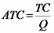
- التكلفة الحدية (MC) = التغير في التكاليف الكلية ÷ التغير في الانتاج. 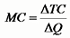
التكاليف الكلية في الأجل القصير:
من حيث طبيعة التكاليف يمكن تقسيمها في الأجل القصير إلى قسمين:
1ـ التكاليف الثابتة: (Fixed Costs- FC):
وهي تكاليف عوامل الإنتاج الثابتة والمستخدمة في العملية الإنتاجية وتظل هذه التكاليف ثابتة في حالة الإنتاج أو عدمه، مثال لها تكاليف المباني والآلات وأقساط التأمين ...الخ.
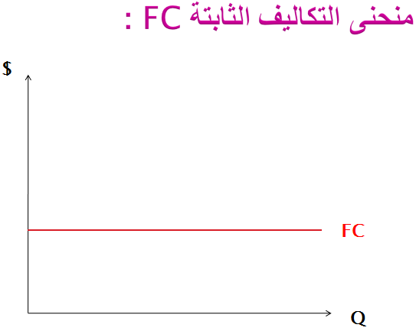
2ـ التكاليف المتغيرة: (Variable Costs (VC))
التكاليف المتغيرة هي تكاليف مدخلات الإنتاج المتغيرة التي تستخدمها المنشأة لإنتاج حجم معين من الإنتاج، وبذلك فإن التكاليف المتغيرة ترتبط مباشرة بحجم الإنتاج زيادة ونقصاناً، ومثال لها تكاليف أجور العمال ونفقات شراء المواد الأولية ونفقات الطاقة المستخدمة...الخ.
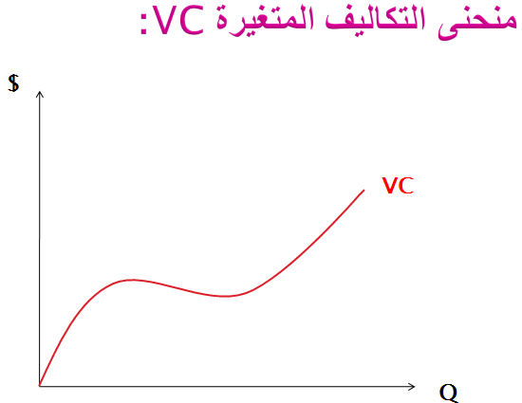
التكاليف الكلية (Total Costs(TC)):
التكاليف الكلية هي مجموع ما تتحمله المنشأة من مجموع التكاليف الثابتة والمتغيرة. TC = FC + VC
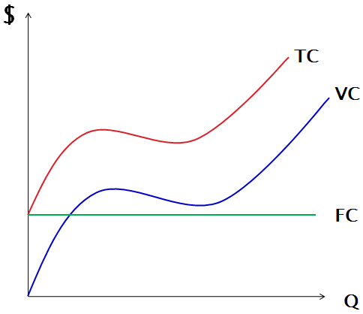
تكاليف الوحدة في الأجل القصير:
رغماً عن أهمية التكاليف الكلية، إلا أن تكاليف الوحدة في الأجل القصير تولى عناية خاصة وذلك لأهميتها القصوى في التحليل الاقتصادي واتخاذ القرار لأي منشأة تعمل في الأجل القصير.
سنستعرض في هذا المقام إلى أربعة مفاهيم لتكاليف الوحدة في الأجل القصير:
متوسط التكاليف الثابتةAFC :

وهو متوسط ما تتحمله المنشأة من تكاليف تجاه المدخلات الثابتة لإنتاج وحدة واحدة من الانتاج في الأجل القصير. رياضياً يحسب متوسط التكاليف الثابتة (AFC) كحاصل قسمة التكاليف الثابتة (TFC) على عدد وحدات الإنتاج Q: 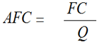
ملحوظة: متوسط التكاليف الثابتة دائماً متناقص كلما زاد حجم الانتاج
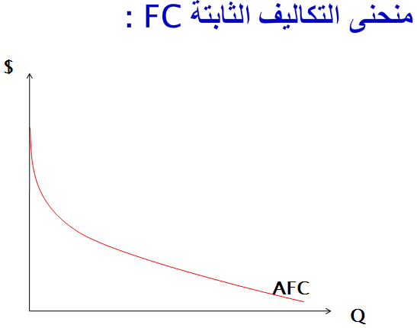
متوسط التكاليف المتغيرةAVC :

وهي المبالغ التي تتحملها المنشأة كتكلفة لمدخلات الإنتاج المتغيرة اللازمة لإنتاج وحدة واحدة من الناتج.

رياضيا تحسب متوسط التكاليف المتغيرة AVC كحاصل قسمة متوسط التكاليف المتغيرة TVC على وحدات الناتج Q :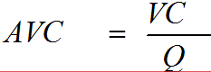
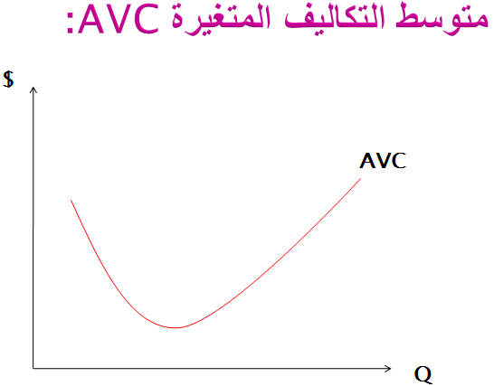
متوسط التكاليف الكلية AC:
هي مجموعة التكاليف الكلية (الثابتة والمتغيرة) التي تتحملها المنشأة لإنتاج وحدة واحدة من الناتج.

رياضياً يحسب متوسط التكاليف الكلية كحاصل قسمة التكاليف الكلية (ثابتة ومتغيرة) على وحدات الناتج.
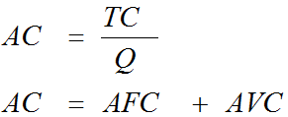
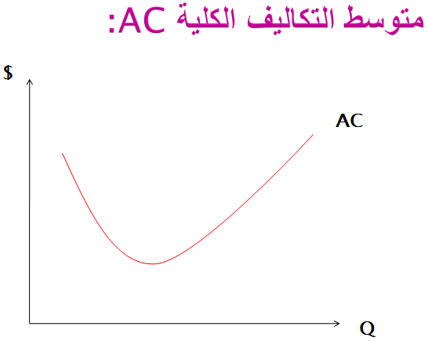
التكاليف الحدية MC:
وهي التكاليف التي تتحملها المنشاة لإنتاج وحدة واحدة إضافية من الناتج وتحسب كحاصل قسمة مقدار التغير في التكاليف الكلية TC (أو التكاليف المتغيرةVC)على التغير في الكميات المنتجةQ.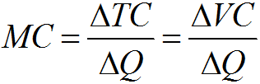
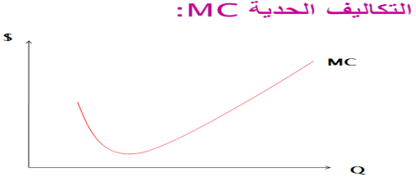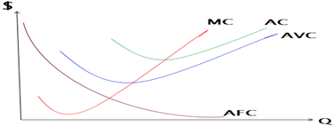
حساب تكاليف الوحدة في الاجل القصير:
1- متوسط التكاليف الثابتة (AFC) 2- متوسط التكاليف المتغيرة (AVC)
3- متوسط التكاليف الكلية (AC) 4- التكاليف الحدية (MC)
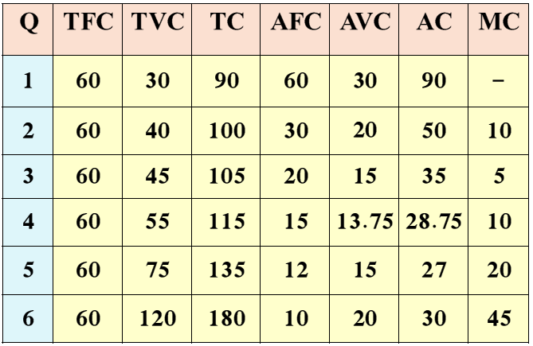
ملاحظات على حسابات الوحدة في الاجل القصير:
- تظل التكاليف الثابتة TFC مساوية لـ (60) مهما تغير حجم الإنتاج.
- تزايد التكاليف المتغيرة TVC باستمرار مع زيادة حجم الإنتاج.
- التكاليف الكلية هي مجموع التكاليف الثابتة والمتغيرة وبذلك تتأثر بالتغير الذي يحدث في التكاليف المتغيرة.
- متوسط التكاليف الثابتة AFC في تناقص دائم عند تزايد حجم الإنتاج ولكنها تأخذ قيمة سالبة (لماذا؟).
- متوسط تكاليف المتغيرةAVC يكون متناقصاً في المراحل الأولى لإنتاج ثم تأخذ بعد ذلك في التزايد (قانون الغلة).
تحسب التكاليف الحدية (MC) كحاصل طرح التكاليف الكلية لكمية معينة من الإنتاج من التكاليف الكلية بعد زيادة الإنتاج بوحدة واحدة. ولأن الزيادة في التكلفة الكلية تنتج من جانب التكاليف المتغيرة (فقط) فإن التكاليف الحدية يمكن حسابها من التكاليف المتغيرة أيضا.
الناتج الحدي والتكاليف الحدية في المدى القريب:
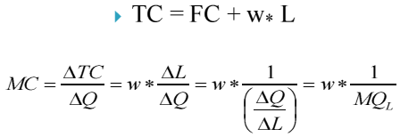
باعتبار أن أجر العمل w محدد في سوق العمل نلاحظ من المعادلة أن التكاليف الحدية MC تتغير عكسيا مع التغير في الانتاج الحدي للعامل MQL فعندما يكون الانتاج الحدي للعمل متزايداَ تأخذ التكلفة الحدية في التناقص وحين يصل الانتاج الحدي للعامل الى نهايته القصوى تكون التكلفة الحدية قد بلغت نهايتها الصغرى وعندما يبدأ تناقص الانتاجية الحدية للعمال تبدأ التكلفة الحدية في التزايد كما يتضح من الرسم البياني التالي
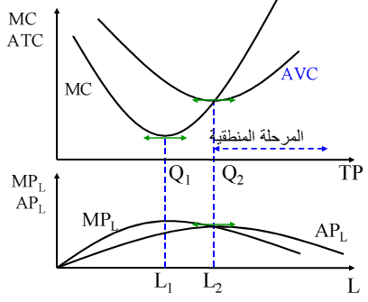
عندما يصل الانتاج الحدي الى نهايته العظمى تكون التكلفة الحدية عند نهايتها الدنيا وعندما يصل الانتاج المتوسط الى نهايته العظمى تكون التكلفة المتوسطة المتغيرة عند نهايتها الدنيا.
الانتاج المتوسط ومتوسط التكلفة المتغيرة في المدى القريب:
يمكن التعبير عن متوسط التكلفة المتغيرة AVC على النحو التالي:
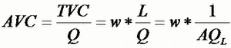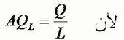
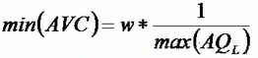
كذلك مع زيادة الانتاج تزيد التكاليف الكلية بداية بمعدل يتناقص بتناقص التكلفة الحدية حتى تصل الى نهايتها الصغرى ثم تستمر التكاليف الكلية في التزايد ولكن بمعدل متزايد مع استمرار تزايد التكلفة الحدية كما يتبين من الرسم البياني الآتي:
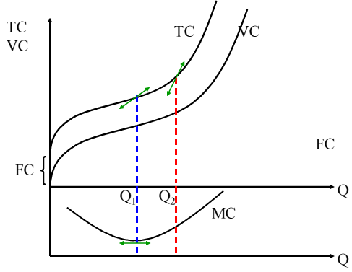
تزيد التكاليف الكلية بمعدل متناقص عندما تكون التكلفة الحدية متناقصة ثم تأخذ التكاليف الكلية في التزايد بمعدل متزايد عندما تبدأ التكلفة الحدية في التزايد أي بعد النقطة Q1 وبنسبة أكبر عندما تبدأ التكلفة المتوسطة في التزايد أي بعد النقطة Q2.
العلاقة بين منحنيات التكلفة المتوسطة والتكلفة الحدية:
- تتكون التكاليف الكلية من التكاليف الثابتة والتكاليف المتغيرة ونلاحظ أن المسافة العمودية بين منحنى التكاليف الكلية والتكاليف المتغيرة في الشكل السابق تقيس التكاليف الثابتة كما ان الجدول التالي يمنح مثالا للعلاقة بين الانتاج والتكاليف في المدى القريب.
- وبقسمة طرفي معادلة التكاليف الكلية على الانتاج الكلي نحصل على معادلة متوسط التكاليف الكلية ATCعلى النحو التالي:
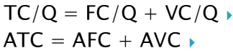
- ويوضح الرسم البياني التالي منحنيات التكلفة المتوسطة والتكلفة الحدية في المدى القريب عندما تكون بعض عناصر الانتاج ثابتة وبالتالي بعض التكاليف ثابتة.
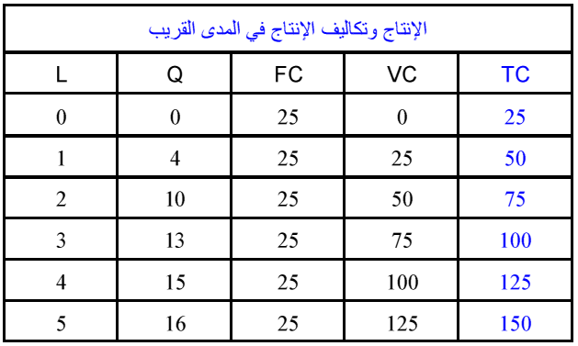
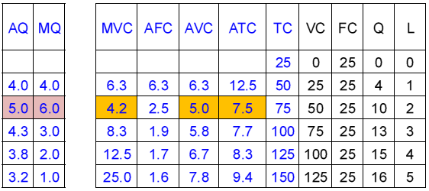
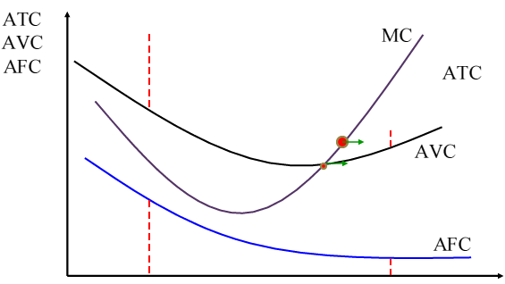
المسافة العمودية بين ATC و AVC تقيس AFC والذي يتناقص بزيادة الانتاج ويقطع منحنى MC كل من ATC و AVC عند نقطة النهاية الصغرى لكل منهما وتتقاطع التكلفة الحدية MCمع AVC وATCعند ادنى مستوى لهما.
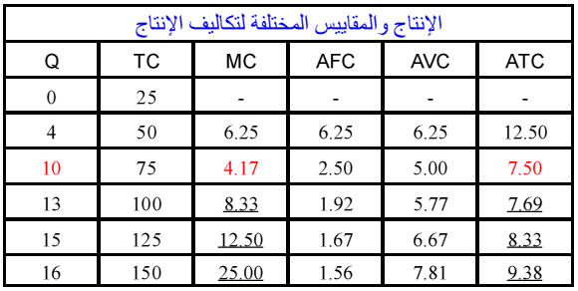
ومع تزايد الانتاج في المرحلة الاولى تؤدي زيادة الانتاج المتوسط الى تناقص متوسط التكلفة الثابتة (انظر الرسم البياني اعلاه) كذلك عندما يبدأ الانتاج الحدي في الانخفاض تبعا لقانون التناقصية فإن التكلفة الحدية تبدأ في التزايد مما يؤدي بعد فترة الى زيادة متوسط التكلفة المتغيرة والكلية. يبدأ متوسط التكلفة المتغيرة في التزايد فقط عندما تصبح التكلفة الحدية أعلى منها (انظر الجدول اعلاه).
انتقال منحنيات التكاليف:
لمنحنى التكاليف حركية ذاتية عندما يتغير حجم الانتاج Q وحركية انتقالية عندما تتغير التكاليف بسبب التغيرات في تقنية الانتاج او في اسعار عناصر الانتاج او فيهما معا.
- التقدم التقني: اذا استعانت المنشأة بتقنية اكثر تقدما مع افتراض ثبات اسعار عناصر الانتاج فيمكن للمنشأة ان تنقل منحنى الانتاج الكلي الى اعلى ويؤدي هذا انتقال منحنى متوسط التكلفة المتغيرة AVCالى اسفل أي ان التقدم التقني يسهم في خفض AVC.
لكن استخدام التقنيات الجديدة للإنتاج ينطوي على زيادة التكلفة الثابتة وينقل خط متوسط التكلفة الثابتة الى اعلى لذلك تعتمد نتيجة تأثير التقدم التقني على متوسط التكلفة الكلية على التأثير الصافي لكل من متوسط التكلفة الثابتة ومتوسط التكلفة المتغيرة فعند المستويات الدنيا للإنتاج يغلب اثر الارتفاع في التكلفة الثابتة على اثر الانخفاض في التكلفة المتغيرة وتكون ATC مرتفعة بينما عند المستويات العليا للإنتاج يغلب أثر الانخفاض في التكلفة المتغيرة على أثر الارتفاع في التكلفة الثابتة وتكون ATC متدنية.
- تغيير اسعار عناصر الانتاج: تأثر اسعار عناصر الانتاج بشكل مباشر على تكاليف الانتاج سواء كانت تكاليف ثابتة او متغيرة.
فمثلا اذا ارتفعت اسعار الايجار والتأمين فينتقل خط AFCالى اعلى وكذلك منحنى ATC ولا يتغير منحنى AVC بينما اذا ارتفعت اسعار العمال او اسعار المواد الخام او اسعار الطاقة فينتقل منحنى AVC الى اعلى وكذلك منحنى ATC ولا يتغير خط AFC.
تكاليف الانتاج في المدى البعيد:
في المدى البعيد تستطيع المنشأة تغيير جميع عناصر الانتاج لذلك فإن تكاليف الانتاج في المدى البعيد تعتبر جميعها متغيرة ولا وجود للتكاليف الثابتة.
مثال: يعرض الجدول التالي دالة الانتاج في المدى البعيد حيث يضم مستويات الانتاج المقابلة لكل مزيج من عنصري الانتاج العمل ورأس المال.
ونلاحظ في الجدول التالي الذي يحتوي على انتاجية العمل MQL وعلى انتاجية الرأسمال MQK ان قانون التناقصية ينطبق على عنصري الانتاج أي العمل ورأس المال.
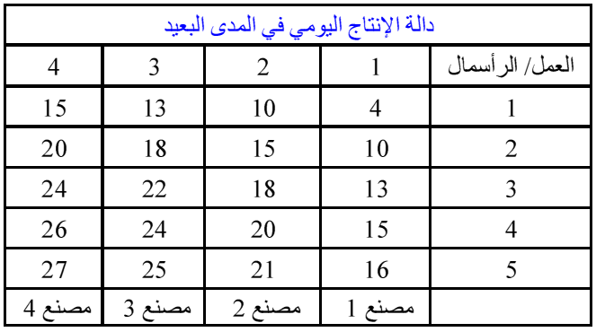
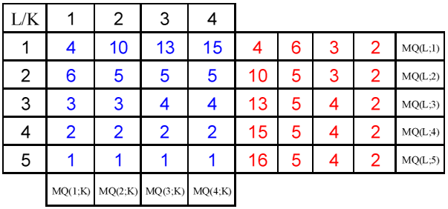
منحنى متوسط التكاليف في المدى البعيد:
يعرض الرسم البياني التالي منحنيات متوسط التكاليف الكلية في المدى القريب لخمسة احجام مختلفة من المنشآت العاملة في احدى الصناعات:SAC1 الى SAC5 ونفترض انه كلما زاد حجم المنشأة كلما زاد حجم الانتاج والذي يصل عنده متوسط التكاليف الى ادنى مستوياته وبالتالي يكون ترتيب التكاليف المتوسطة على المدى القريب من الادنى الى الاعلى هو كما يلي:
في الأجل الطويل تستطيع المنشأة اختيار أي حجم ترجحه للمشروع وذلك لتغييب التكاليف المتوسطة الثابتة وستكون التكلفة المتوسطة على المدى الطويل هي LAC ويعتبر الأجل الطويل كسلسلة من حالات الأجل القصير المتاحة للمنشأة الانتاجية وتتحدد التكلفة المتوسطة على المدى القصير بالكمية SAC.
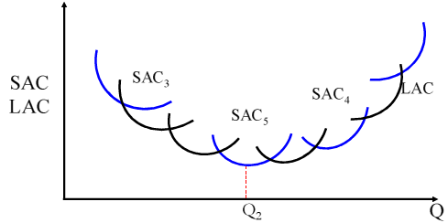
منحنيات التكاليف المتوسطة في المدى القريب لأحجام مختلفة من المنشآت ويغلفها منحنى التكاليف المتوسطة في المدى البعيد والذي يمثل ادنى تكلفة ممكنة للوحدة عند مستويات مختلفة للإنتاج. نلاحظ ان متوسط التكلفة على المدى الطويل تأخذ شكل حرف U.
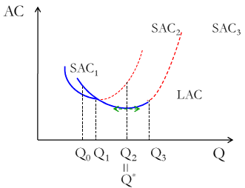
نفترض أن المنشأة تستطيع الاختيار من بين ثلاثة احجام مختلفة لمشروع معين في المدى البعيد وان لكل مشروع تكلفة متوسطة على المدى القريب ونفترض ان المنشأة تسعى الى اختيار مستوى الانتاج الذي يحقق ادنى تكلفة متوسطة فإذا اراد المنتج الكمية Q0 فالأفضل ان يختار المشروع الأول لأنه يحقق اقل تكلفة متوسطة اما عند انتاج Q1 فإن المشروع الأول يحقق نفس التكلفة المتوسطة للمشروع الثاني وعند مستوى انتاج Q2 فتفضل المنشأة المشروع الثاني أي تنخرط في المدى البعيد لأنها تحقق ادنى تكلفة متوسطة.
اقتصاديات الحجم:
في المدى البعيد تتناقص التكاليف المتوسطة في البداية مع زيادة حجم الانتاج حتى يصل الى ادنى مستوى لها عند Q*=Q2 ثم تأخذ في التزايد مما يؤدي الى التوسع في حجم الانتاج عبر حجم اكبر للمشروع اكثر كفاءة من الحجم الاصغر وهذا ما يسمى باقتصاديات الحجم ونلاحظ في الرسم البياني السابق ان المشروع الثاني اعلى كفاءة وقد تستمر هذه الكفاءة بثبات العائد الى الحجم حيث يصبح متوسط التكاليف مستقلا الى حد ما عن زيادة حجم المنشأة.
إذا تجاوز المنتج هذا المستوى الأمثل من كمية الانتاج فإنه سيتحمل تكاليف متوسطة اكبر مما كانت عليه وتكون المنشأة في حالة تسمى بلا اقتصاديات الحجم مما يؤدي الى عوائد متناقصة الى الحجم.
تتأثر اقتصاديات الحجم بعدة عوامل من اهمها:
- مزايا التخصص وتقسيم عناصر الانتاج سواء عنصر العمل او عنصر الآلات.
- أساليب وطرق الانتاج من مهارات وادوات تكنولوجية متطورة.
اقتصاديات الحجم وأنواع العائد:
تنطبق اقتصاديات الحجم على متوسط التكاليف على المدى الطويل عندما يتناقص هذا المتوسط اما العائد الى الحجم فيرتبط بمنحنى الانتاج في المدى الطويل والذي يخضع بشكل كلي لقانون تناقص انتاجية عناصر الانتاج عبر منحنيات سواء الانتاج.
- اقتصاديات الحجم والعائد المتزايد على الحجم:
تؤدي زيادة جميع عناصر الانتاج (زيادة حجم المنشأة) بنسبة معينة الى زيادة الانتاج بنسبة اكبر حيث تتفوق ايجابيات الحجم الكبير في الانتاج على سلبياته الادارية.
- اقتصاديات الحجم والعائد الثابت على الحجم:
تؤدي زيادة حجم المنشأة بنسبة معينة الى زيادة الانتاج بنسبة متساوية فعبر هذه المرحلة يتعادل اثر سلبيات المشكلات الادارية للحجم الكبير تماما مع ايجابيات التخصص وتقسيم العمل.
- اقتصاديات الحجم والعائد المتناقص على الحجم:
تؤدي زيادة جميع عناصر الانتاج بنسبة معينة الى زيادة الانتاج بنسبة اقل حيث تتفوق سلبيات المصاعب الادارية على أي ايجابيات للتخصص وتقسيم العمل المصاحبة لزيادة حجم المنشأة.

So0ona☺

